SPERMATOGENESE

I. Définition

Mots clés

- Spermatogenèse
- Spermatogonies
- Spermatozoïdes
- Gonades
- Tubes séminifères
- Voies excrétrices
- Glandes annexes
- Tube droit
- Rete testis
- Cône efférent
- Canal épididymaire
- Canal déférent
- Canal éjaculateur
- Lobule testiculaire
- Corps de Highmore
- Albuginée
- Epithélium germinal
- Cellule de Sertoli
- Cellule de Leydig
- Spermatogonie A
- Spermatogonie Ap
- Spermatogonie Ad
- Spermatocyte I
- Auxocyte
- Spermatocyte II
- Spermatide
- Spermiogenèse
- Spermiation
- Vésicule proacros.
- Acrosome
- Colonnes segmentées
- Protamines
- Manchon mitochond.
- Goutte cytoplasm.

La spermatogenèse permet la production de cellules spécialisées dans la reproduction, haploïdes : les gamètes mâles ou spermatozoïdes à partir de cellules souches diploïdes appelées spermatogonies. Ce processus, continu au cours de la vie de l’homme, se déroule dans l'appareil génital mâle, au niveau des tubes séminifères du testicule.

II. Appareil génital mâle

L'appareil génital mâle exerce deux fonctions complémentaires :
- Exocrine : par la production de spermatozoïdes qui sont émis hors de l'organisme dans un liquide de composition complexe : le sperme ;
- Endocrine : par la production d'hormones sexuelles mâles (androgènes, essentiellement de la testostérone).

A- Aspect général
D'un point de vue anatomique, l'appareil génital mâle comporte :
- Deux gonades ou glandes sexuelles : les testicules ;
- Les voies excrétrices :
- intra-testiculaires : Tubes droit Rete testis
- extra-testiculaires : Cônes efférents Canal épididymaire Canal déférent Canal éjaculateur Urètre;
- Les glandes annexes : vésicules séminales, prostate et glandes de Mery-Cowper ;
- L’organe d'accouplement ou verge.

B- Testicule et épididyme

1) Testicule
Organe ovoïde (4,5 x 3 x 2 cm), il est logé dans un sac cutané externe : le scrotum. Le testicule présente en coupe sagittale, l’aspect suivant :
- Il est entouré par l'albuginée, capsule conjonctive fibreuse, inextensible, dont une portion épaissie au pôle supérieur, forme le corps de Highmore;
- Partant de ce dernier et irradiant vers la périphérie, de fines cloisons conjonctives (septa testis) délimitent des lobules testiculaires (200 à 300 par testicule).
- Chaque lobule contient, au sein d'un tissu interstitiel, un peloton de tubes séminifères (1 à 4 par lobule);
- Les tubes séminifères de chaque lobule confluent en un tube droit, de 1 mm de long qui se continue dans le rete testis (réseau serré de canalicules au diamètre irrégulier) raccordé à l'épididyme. Tubes droits et rete testis sont noyés dans le corps de Highmore.
2) Epididyme
Elle présente trois parties :
- sa "tête" épaisse, coiffe le pôle supérieur du testicule;
- son "corps" épouse sa forme externe;
- enfin, sa "queue" se termine directement dans le canal déférent.
L'épididyme contient deux types de canaux :
- Les cônes efférents (canaux efférents) : Ils désignent 12 à 15 tubes issus du rete testis et qui émergent du hile du testicule pour se raccorder à angle droit au canal épididymaire.
- le canal épididymaire : long canal (6m) pelotonné sur lui-même et se poursuivant par le canal déférent.

C- Lobule testiculaire
Le parenchyme testiculaire comprend les tubes séminifères et le tissu interstitiel.

1) Tubes séminifères
En coupe transversale, un tube séminifère apparaît constitué par :

La membrane propre
Fine membrane conjonctive externe contenant des cellules contractiles ;

L’épithélium germinal
Il s'agit d'un épithélium très particulier, dont l'épaisseur correspond aux 2/3 du rayon du tube et qui comporte 2 types de cellules :

Cellules de Sertoli
- En microscopie optique : elles apparaissent comme des cellules de grande taille (L =70 µm; 1=20 µm) et de forme complexe, disposées tous les 30 à 40 µm, selon les rayons du tube séminifère, comme des sortes de piliers. Leur pôle basal est accolé à la membrane propre et leur pôle apical atteint la surface de l'épithélium. Elles sont de plus reliées entre elles, aux extrémités de leurs prolongements latéraux, par des jonctions serrées créant ainsi une véritable barrière étanche : la barrière hémato-testiculaire. Deux compartiments sont ainsi délimités :
- un compartiment basal périphérique;
- un compartiment ad-luminal, communiquant avec la lumière du tube.
- En microscopie électronique : on note les particularités suivantes :
- abondance du réticulum endoplasmique lisse;
- appareil de Golgi bien développé;
- activité sécrétoire avec présence de nombreux lysosomes;
- activité phagocytaire.

Cellules de la lignée germinale : Disposées entre les cellules de Sertoli, en assises plus ou moins régulières de la périphérie vers le centre du tube séminifère, elles représentent les stades successifs de la spermatogenèse, à savoir :
- spermatogonies;
- spermatocytes primaires (I);
- spermatocytes secondaires (II);
- spermatides;
- spermatozoïdes.

2) Tissu interstitiel
Tissu conjonctif très fin, il contient :

Les éléments vasculaires et nerveux du testicule

Des îlots de cellules interstitielles ou cellules de Leydig
Ces cellules montrent les caractères ultra structuraux de cellules glandulaires endocrines sécrétrices de stéroïdes (richesse en réticulum endoplasmique lisse et mitochondries à crêtes tubulaires). En effet, les cellules de Leydig sont responsables de la sécrétion d'androgènes.

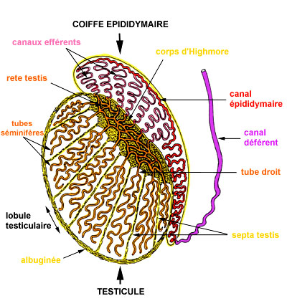

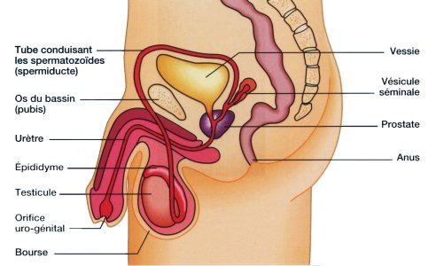

III. Déroulement de la spermatogenèse
La spermatogenèse comprend quatre étapes : la multiplication, la croissance, la maturation & la différenciation. La succession de ces étapes constitue le cycle spermatogenétique dont la durée est estimée à 74 jours.

A- Phase de multiplication
Elle intéresse les spermatogonies, cellules souches diploïdes et elle est caractérisée par une succession de mitoses qui va aboutir à la formation des spermatocytes I, également diploïdes.
Les spermatogonies :
  - sont observées à la périphérie des tubes séminifères;
  - ont une forme ovoïde et sont de petite taille (10 à 15 μm);
  - comptent trois types, définis par l'aspect de leur noyau :
- spermatogonies A, dites poussiéreuses, à noyau homogène, finement granuleux qui sont elles-mêmes de 2 sortes :
les unes à noyau clair, spermatogonies Ap (pale);
les autres à noyau sombre, spermatogonies Ad (dark);
- spermatogonies B, appelées croûtelleuses, à noyau pourvu de chromocentres très nets.
Au début du cycle spermatogénétique, une spermatogonie Ad entre en mitose et donne deux cellules : une spermatogonie Ad (ce qui permet d'en reconstituer le stock) et en une autre spermatogonie AP.
Cette dernière évolue ensuite de manière irréversible : elle donne naissance, par mitose, à deux spermatogonies B, lesquelles se divisent chacune en deux spermatocytes de premier ordre (spermatocytes I).
A partir d'une spermatogonie AP, il se forme donc 4 spermatocytes I.

B- Phase de croissance
Les spermatocytes I subissent une phase de croissance cytoplasmique qui les transforme en grandes cellules ou auxocytes : cellules diploïdes de 25 μm de diamètre à noyau arrondi avec une chromatine en mottes.
Le passage d'une spermatogonie poussiéreuse (A) à 4 auxocytes dure 27 jours.
  - Phase de maturation
Les auxocytes subissent la méiose, c'est à dire 2 divisions successives qui vont entraîner la réduction de moitié du nombre de chromosomes et de la quantité d'ADN.

1) Première division de méiose ou division réductionnelle
Les auxocytes (2n chromosomes, 2q ADN) doublent leur quantité d'ADN (4q ADN) puis subissent cette première division, longue (22 jours), et qui va aboutir à la formation de 2 spermatocytes II, cellules :
  - de petite taille (10 à 12 pm) à n chromosomes (cellules haploïdes) mais à 2q ADN,
  - ne contenant qu'un seul chromosome sexuel (X ou Y).

2) Deuxième division de méiose ou division équationnelle
Très rapide (moins de 48 heures), elle explique le fait que le stade spermatocyte II soit très rarement observé. Elle aboutit, à partir d'un spermatocyte II, à deux spermatides, cellules :
  - légèrement allongées, haploïdes et de petite taille (8 à 10 pm);
  - s'observant vers l'intérieur du tube séminifère;
  - à noyau clair possédant un nucléole volumineux.
En résumé, un auxocyte (2n chromosomes, 2q ADN) donne naissance à 4 spermatides (n chromosomes, q ADN). La méiose produit deux grandes populations de spermatides (à X ou à Y) et crée une très grande diversité génétique par la répartition au hasard des chromosomes.
  - Phase de différenciation ou spermiogénèse
Cette phase ne comporte pas de division cellulaire mais seulement des transformations nucléaires et cytoplasmiques des spermatides. Elle aboutit à la formation de cellules spécialisées dans la reproduction : les spermatozoïdes. Ces transformations, vont intéresser à la fois le noyau et le cytoplasme de la spermatide et consistent en :

1) La formation de l'acrosome
L'appareil de Golgi fournit de nombreuses vésicules qui confluent pour donner une vésicule unique dans laquelle apparaît peu à peu une masse granuleuse, dense : la vésicule proacrosomique. Cette dernière, d'abord proche des centrioles, rejoint le noyau (au niveau du pôle antérieur du futur spermatozoïde) et s'étale, en une cape acrosomique. Son contenu devient par la suite homogène; on parle alors d'acrosome.
L'acrosome, très riche en enzymes hydrolytiques (hyaluronidase, acrosine, etc.), constitue un lysosome spécialisé. En effet, son équipement enzymatique est indispensable au spermatozoïde pour qu'il atteigne l'ovocyte lors de la fécondation.

2) La formation du flagelle
L'appareil centriolaire de la spermatide est profondément modifié :

a. Le centriole proximal
Il vient se loger dans une légère dépression du noyau au pôle opposé à l'acrosome (pôle postérieur) et il ne sera pas modifié.

b. Le centriole distal
Il disparaît peu à peu et il est remplacé par une structure complexe en forme d'entonnoir dont la base est orientée vers le noyau et dont la paroi est constituée par l'association de 9 colonnes d'aspect segmenté. Pendant que s'élabore cette structure, les microtubules du centriole distal s'allongent et s'organisent en un axonème typique (9 doublets périphériques et un doublet central). Cet axonème s'allonge et émerge de la cellule en repoussant la membrane plasmique.

3) Condensation du noyau et formation du manchon mitochondrial
La chromatine se condense progressivement pour donner un noyau compact très dense de forme allongée dans lequel persistent quelques lacunes claires. Cette compaction est due en grande partie, au remplacement des histones liées à l'ADN par d'autres protéines basiques, des protamines (Par la suite, le noyau sera insensible à l'ADNase présente dans les voies génitales mâles).
Dans le cytoplasme les mitochondries d'abord dispersées, se regroupent autour de l'axonème à mesure que celui-ci s'organise. Elles s'alignent pour former une spirale autour de la partie proximale du flagelle, réalisant de la sorte, un véritable manchon mitochondrial.

5) Isolement des restes cytoplasmiques
Tout le reste du cytoplasme est éliminé, vers la fin de la spermiogénèse, sous forme d'une goutte qui s'écoule le long du flagelle et qui se fragmentera : la goutte cytoplasmique.
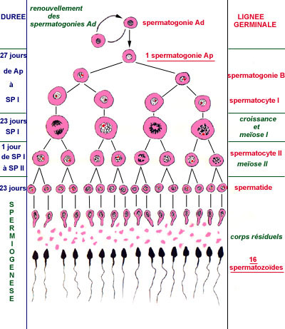

Spermatogonie Ad (44XY)

Phase de Multiplication Spermatogonie Ad Spermatogonie AP
& de Croissance (2n chromosomes, 2q ADN) (2n chromosomes, 2qADN
(27 jours)
Spermatogonie B Spermatogonie B
(2n chromosomes, 2q ADN)

Spermatocyte I Spermatocyte I
(2n chromosomes, 2q ADN)

Auxocyte Auxocyte
(2n chromosomes, 4q ADN)

Phase de Maturation Spermatocyte II Spermatocyte II
(24 jours) (n chromosomes, 2q ADN)

Spermatide Spermatide
(n chromosomes, q ADN)

Phase de Différenciation
ou Spermiogenèse
(23 jours) Spermatozoïde Spermatozoïde
(n chromosomes, q ADN)

Schéma Récapitulatif de la Spermatogenèse

N.B. : A partir d'une spermatogonie Ap, on obtient 16 spermatozoïdes.

IV. Contrôle neuro-endocrinien :
Le "chef d'orchestre" de la fonction testiculaire est la GnRH (Gonadotropin Releasing Hormone). C'est grâce à la production pulsatile de cette hormone par des neurones de l'hypothalamus (production très augmentée à la période pubertaire) que s'installe la fonction testiculaire.
En effet, la GnRH provoque la sécrétion hypophysaire de deux hormones, la FSH et la LH.
Au niveau du testicule, ces hormones ont les actions suivantes :
- La FSH permet le développement des cellules de Sertoli et la spermatogenèse (fonction exocrine du testicule : excrétion des spermatozoïdes). La FSH se fixe sur des récepteurs membranaires des cellules de Sertoli et joue un triple rôle :
- elle active la spermatogenèse par l'intermédiaire du cytoplasme sertolien;
- elle stimule la formation d'ABP (Androgen Binding Proteine);
- enfin, elle provoque la sécrétion d'inhibine, hormone exerçant un rétrocontrôle négatif sur la sécrétion de FSH, soit sur les neurones hypothalamiques en diminuant la sécrétion de la GnRH, soit directement sur les cellules gonadotropes hypophysaires.
- La LH assure la multiplication des cellules de Leydig et la sécrétion de testostérone (fonction endocrine du testicule) :
- la majeure partie de la testostérone pénètre dans le cytoplasme sertolien où elle se lie à l'ABP pour conditionner le développement de l'épithélium séminal et le bon fonctionnement des voies génitales (liquide séminal);
- la testostérone libre passe dans le sang et exerce deux actions : une action positive sur le tractus génital et les glandes annexes et une rétro-action négative sur la sécrétion de LH, soit indirectement sur les neurones hypothalamiques, soit directement sur les cellules gonadotropes hypophysaires.

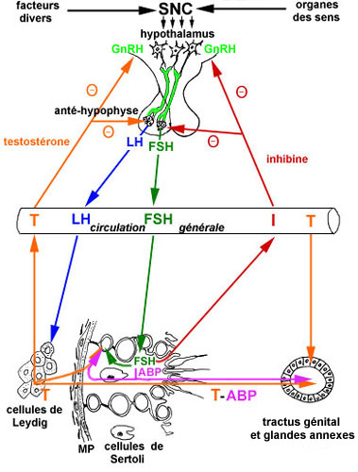

Questions à Réponse Ouverte Courte

1) Citez les éléments qui composent le lobule testiculaire.
2) Nommez les éléments cellulaires présents dans le tube séminifère.
3) Citez les différentes phases de la spermatogenèse ainsi que leurs produits respectifs.
4) Enoncez les différents transformations que subit la spermatide lors de la spermiogénèse.
5) Citez les hormones élaborées par le testicule ainsi que les populations cellulaires qui en sont responsables.

Questions à Choix Multiple

1. L'albuginée :
A) désigne une des voies intra-testiculaire de sperme
B) constitue un des éléments du tube séminifère
C) constitue un des éléments du tissu interstitiel
D) représente l'enveloppe conjonctive du testicule
E) représente l’enveloppe conjonctive de l’épididyme

2. La cellule de Sertoli :
A) est à l'origine de la barrière hémato-testiculaire
B) se définit comme une cellule de petite taille (10 μm de longueur)
C) montre une pauvreté en réticulum endoplasmique lisse
D) constitue l'élément cellulaire prépondérant du tissu interstitiel du testicule
E) est à l’origine de l’inhibine

3. Les noyaux des spermatocytes II ont :
A) n chromosomes, 2q ADN
B) 2n chromosomes, 4q ADN
C) n chromosomes, q ADN
D) 2n chromosomes, q ADN
E) 2n chromosomes, 2q ADN

4. Le flagelle du spermatozoïde se forme à partir d'un élément de la spermatide, lequel ?
A) la vésicule proacrosomique
B) le centriole proximal
C) le centriole distal
D) le manchon mitochondrial
E) l’appareil de golgi

5. La testostérone :
A) est produite par la cellule de Sertoli
B) exerce un feed-back positif sur la sécrétion de LH par l'adénohypophyse
C) est sécrétée de manière cyclique
D) stimule toutes les phases de la spermatogenèse
E) est produite par la cellule de Leydig

